一 CAN通道分配
1 CAN盒：TC1011*1 Vector CANcaseXL*1
2 CAN通道分配：
CAN设备 | CAN通道 | 功能 | 波特率
TC1011 | CANA | 整车 | 500k
Vector CANcaseXL Channel 1 | CANC | 监控
Vector CANcaseXL Channel 2 | CANB+120Ω | 动力 | 250k
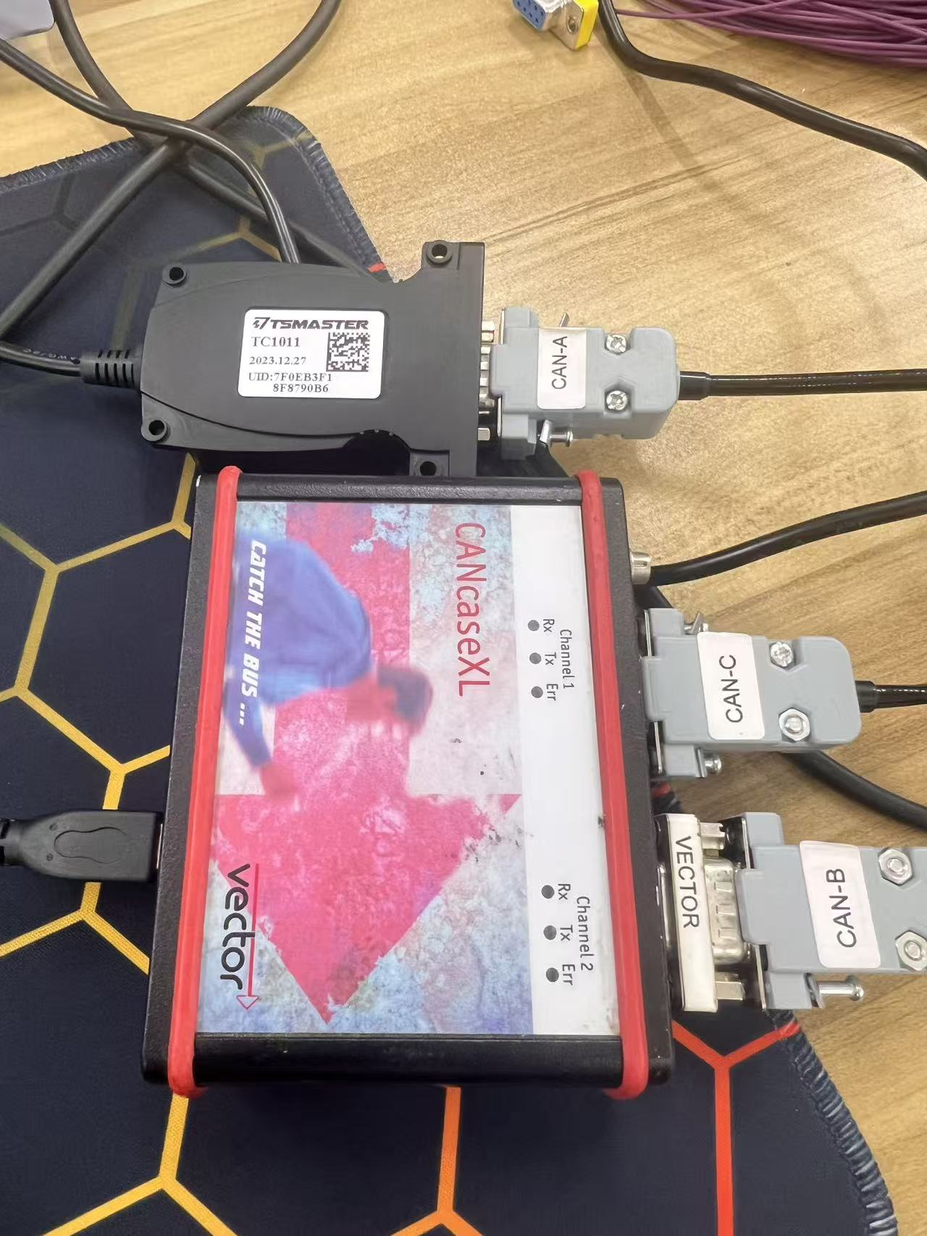

二 上位机驱动配置
1 上位机类目
上位机名称 | 功能 | 通道配置
TSMaster | 报文监控 | Vector channel 2 + CANB  TC1011 + CANA
Freemaster | 监控与在线修改全局变量 | Vector channel 1 + CANC
RAppID | 烧录编译文件 | Vector channel 1 + CANA
注：见文件 Vector Application Settings.vaset

2 驱动安装
1.点击drive压缩包文件，解压缩，安装，选择Vector CANcasexl驱动安装。
2.在控制面板中，找到硬件，在其中点开Vector硬件，随后找到BootLoader文件，找到其中的软件RAppID_BL.exe，在硬件中添加此软件，为Vector硬件分配相应can通道。
Freemaster与TSMaster同理
注：同星不需要驱动

